Si se cancela el permiso ya no lee el peso real (por más que se cambie de paquete) es como si estuviese bloqueado

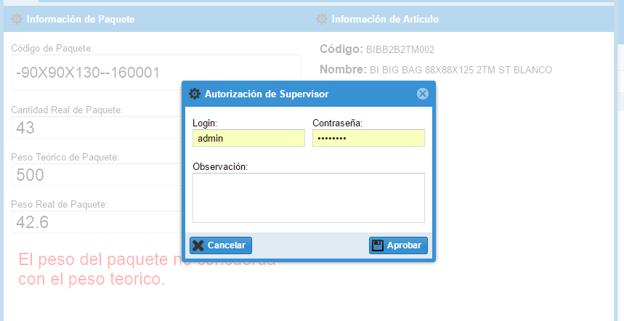

Si el peso restante es igual que cero debe cerrarse la orden de producción automáticamente

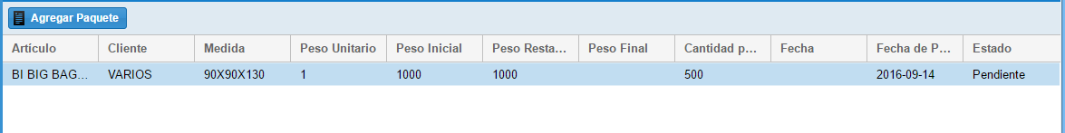

Si el peso restante es menor al peso establecido del paquete debe permitirte hacer máximo un paquete por ese saldo no tener el último paquete con el saldo establecido y no dejar números negativos.

la orden de producción de nuestro sistema puede tener una o mas ordenes de fabricación de SBO la pregunta del millón es como las vinculas las dos???

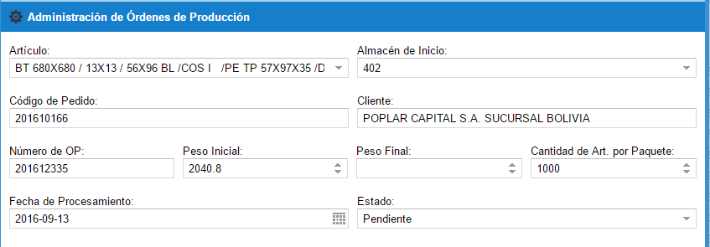

La fecha del listado no saca de la fecha de la orden de producción cual es la fecha que jala??

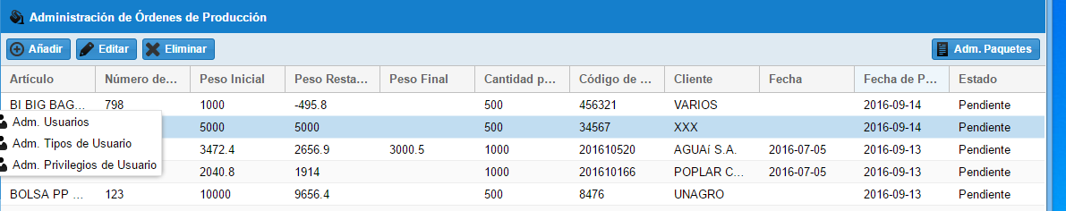

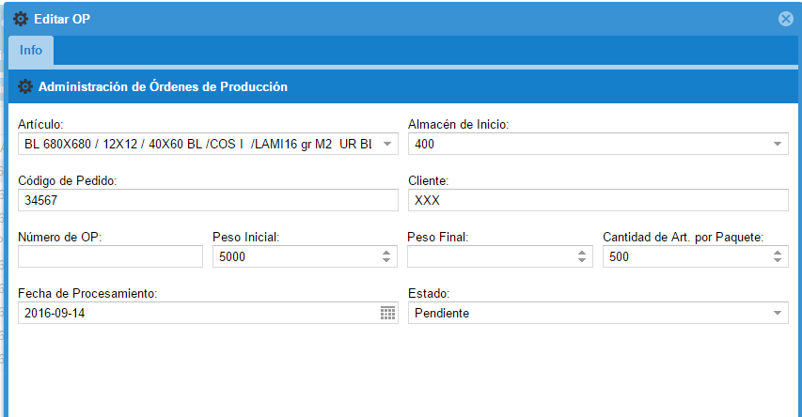

Se tiene que cargar a la base de datos el ultimo código de paquete creado para empezar de ese valor la numeración

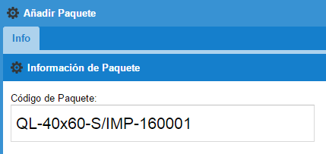

Falta la imagen del paquete que se esta despachando

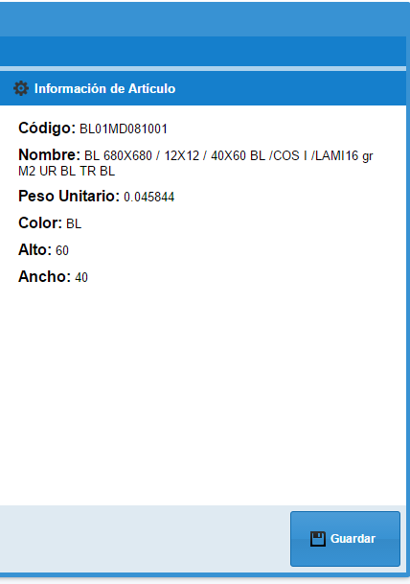

Prueba con los pesos finale